Dla ułatwienia pracy skorzystaj z poniższej instrukcji
Spis treści
Część I 2
1. Założenie konta 2
Krok 1. Załóż konto dla osoby fizycznej w systemie EBOI 2
Krok 2. Aktywuj konto 5
2. Wypełnienie Elektronicznej Aplikacji 5
Krok 3. Wybierz Elektroniczną Aplikację 5
Krok 4. Wypełnij Elektroniczną Aplikację 8
Krok 5. Sprawdź czy Elektroniczna Aplikacja została w całości wypełniona 14
3. Złożenie Elektronicznej Aplikacji 14
A. Jeśli nie dysponujesz kwalifikowanym podpisem elektronicznym: 14
Krok 6/A. Złóż aplikację 14
Krok 7/A. Wydrukuj Potwierdzenie złożenia wniosku i podpisz 17
Krok 8/A. Wyślij pocztą bądź dostarcz osobiście Potwierdzenie złożenia wniosku oraz inne wymagane dokumenty…….…19
Krok 9/A. Sprawdź czy Potwierdzenie złożenia wniosku oraz inne wymagane dokumenty wpłynęły do NCK 20
B. Jeśli dysponujesz kwalifikowanym podpisem elektronicznym: 20
Krok 6/B. Złóż aplikację 20
Krok 7/B. Podpisz Elektroniczną Aplikację kwalifikowanym podpisem elektronicznym. 20
Krok 8/B. Wyślij pocztą bądź dostarcz osobiście wymagane dokumenty 22
Krok 9/B. Sprawdź czy wymagane dokumenty wpłynęły do NCK 22
Część II 22
Aktualizacja Elektronicznej Aplikacji 22
Część III 25
Sprawdzanie wersji przeglądarki 25
Elektroniczną Aplikację dostępną pod adresem https://eboi.nck.pl/należy złożyć przy wykorzystaniu przeglądarki - minimalna wymagana wersja to: Google Chrome 60.0+, Mozilla Firefox w wersji 52.0+ ESR, Opera 47.0+, Microsoft Internet Explorer 11.0+.
Informacja o tym w jaki sposób sprawdzić wersję przeglądarki znajduje się w Części III Instrukcji „Sprawdzanie wersji przeglądarki".

Część I

1. Założenie konta
UWAGA!

- nie można zakładać 2 lub więcej kont dla jednego wnioskodawcy;
- nie należy pracować nad tą samą Elektroniczną Aplikacją będąc jednocześnie zalogowanym na dwóch różnych komputerach.
Aby poprawnie wypełnić Elektroniczną Aplikację, należy dokładnie zapoznać się z regulaminem konkursu o przyznanie stypendium w Programie Młoda Polska w naborze do 31 października 2020 r.
Pomocna będzie także Instrukcja wypełnienia Elektronicznej Aplikacji, Wniosek Wzorcowy i Ogłoszenie o konkursie, które są opublikowane na stronie internetowej NCK, w zakładce Stypendia/Programy/Młoda Polska/Do pobrania.

Aby wypełnić Elektroniczną Aplikację należy posiadać konto dedykowane osobom fizycznym w Elektronicznym Biurze Obsługi Interesanta (EBOI), dostępnym pod adresem https://eboi.nck.pl/.
Jeśli nie posiadasz konta w systemie EBOI zapoznaj się z informacjami w punkcie „Krok 1. Załóż konto.”

UWAGA! Jeśli posiadasz konto dedykowane osobom fizycznym w Elektronicznym Biurze Obsługi Interesanta (EBOI) przejdź do punktu 3. Instrukcji „Wypełnienie Elektronicznej Aplikacji”.

Konto założone w poprzednim naborze jest aktywne. Jeżeli posiadasz konto w systemie EBOI, dedykowane osobom fizycznym, upewnij się czy wszystkie dane w karcie „Moje konto” w lewym menu są aktualne. W przypadku potrzeby aktualizacji danych kliknij „Zmiana danych” i postępuj zgodnie z poleceniami formularza „Edycja konta”.

Krok 1. Załóż konto dla osoby fizycznej w systemie EBOI
1. Wejdź na stronę https://eboi.nck.pl/. W lewym menu kliknij zakładkę Załóż konto (rys. 1).
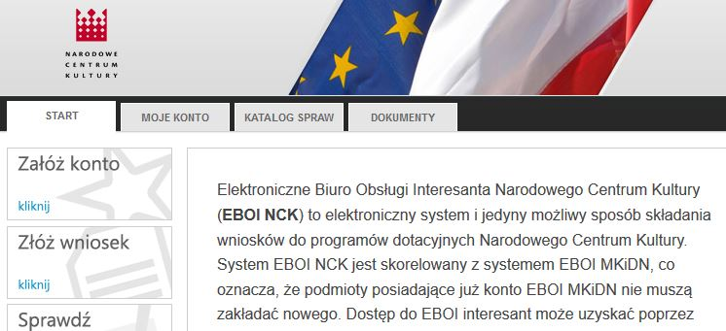

(rys. 1)

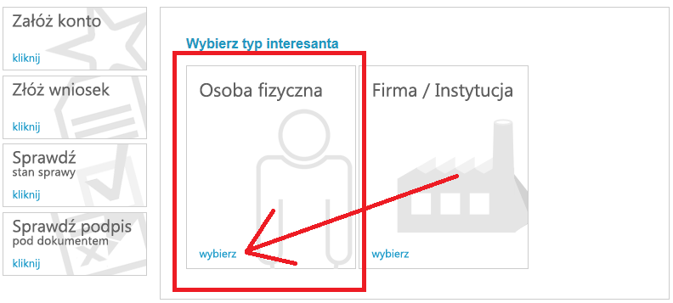
2. Wybierając typ interesanta, wybierz opcję „Osoba fizyczna” (rys. 2).
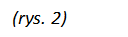
3. Ustal login i hasło konta w obszarze „Dane użytkownika” (rys. 3).
Login musi składać się z minimum 8 znaków, nie może składać się z samych cyfr lub kończyć się znakiem spacji.
Hasło musi składać się z minimum 8 znaków, musi zawierać przynajmniej jedną małą i jedną dużą literę oraz przynajmniej jedną cyfrę lub znak niealfanumeryczny np.: !, ?, %, ; itp..
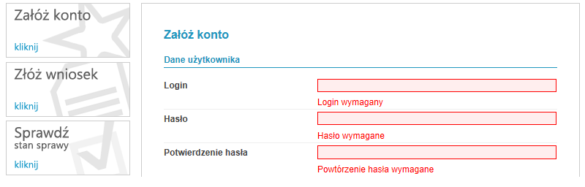
UWAGA! Po ustaleniu loginu oraz hasła zapamiętaj je bądź zapisz. Będą one potem potrzebne do logowania się na Twoje konto w przyszłości.
(rys. 3)

4. Podaj swoje dane w obszarze „Szczegóły interesanta” (rys. 4).
Wypełnienie pól oznaczonych kolorem czerwonym jest obowiązkowe. Wypełnienie pozostałych pól jest opcjonalne.

UWAGA! Dane wpisane podczas rejestracji, będą automatycznie przypisane do złożonej Elektronicznej Aplikacji a następnie umieszczone w umowie stypendialnej (w przypadku otrzymania stypendium).
Dane użyte podczas rejestracji powinny być prawdziwe i dotyczyć osoby, która wnioskuje o przyznanie stypendium. Wypełniona Elektroniczna Aplikacja (m.in.: koncepcja projektu stypendialnego) jest przypisana do właściciela konta z którego jest wypełniana, nie ma możliwości wypełnienia Elektronicznej Aplikacji w imieniu innej osoby.
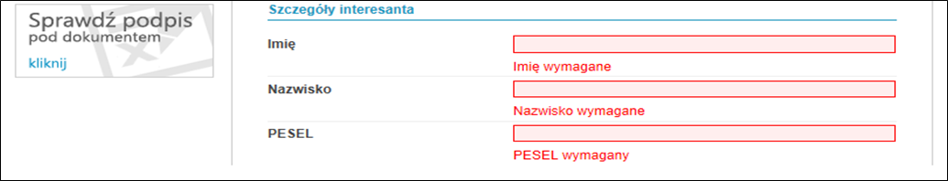
(rys. 4)

5. Wypełnij „Adres zameldowania stałego” oraz „Adres pobytu”.
Jeżeli adres zameldowania i adres pobytu jest taki sam, po wypełnieniu danych w obszarze „Adres zameldowania stałego” możesz użyć funkcji „Przepisz dane adresowe” (rys 5). Po kliknięciu przycisku „Przepisz dane adresowe” informacje wypełnione w obszarze „Adres zameldowania stałego” zostaną skopiowane i wpisane do rubryk w obszarze „Adres pobytu”.
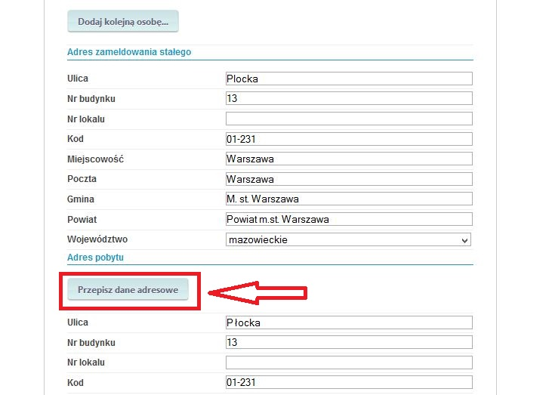
(rys. 5)

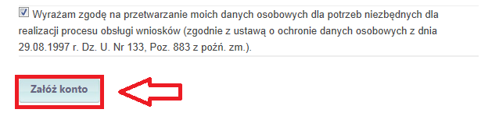
6. Po wypełnieniu wszystkich wymaganych pól formularza zakładania konta kliknij przycisk „Załóż konto”, który umieszczony jest na dole strony (rys. 5a).
(rys. 5a)

Krok 2. Aktywuj konto

Aktywuj konto poprzez kliknięcie linku, który znajdziesz w nadesłanym e-mailu na Twoją skrzynkę mailową
- jej adres podałeś/podałaś podczas zakładania konta (rys. 6).

Czas otrzymania e-maila z linkiem jest uwarunkowany wieloma niezależnymi czynnikami, toteż może być różny (od kilku minut do kilku godzin). Jeżeli nie otrzymasz e-maila z linkiem aktywującym konto w ciągu 24 godzin od jego założenia, prosimy o kontakt z pomocą techniczną, potrzebne informacje znajdziesz na 24 stronie niniejszej instrukcji.

UWAGA!: Jeśli nie otrzymałeś wiadomości z linkiem aktywacyjnym, sprawdź, czy nie znajduje się ona
w folderze „Wiadomości – śmieci” bądź „SPAM” w skrzynce pocztowej e-mail, której adresu użyłeś/użyłaś podczas zakładania konta.
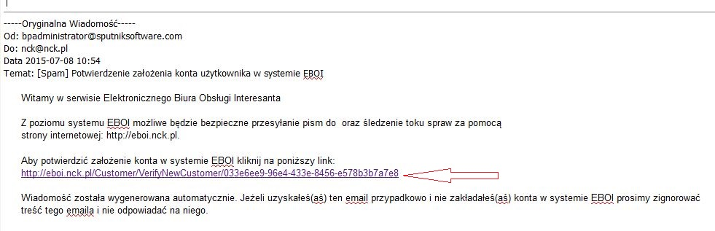

(rys. 6)

2. Wypełnienie Elektronicznej Aplikacji

Krok 3. Wybierz Elektroniczną Aplikację

1. Zaloguj się do systemu EBOI (https://eboi.nck.pl/) wpisując login i hasło, które ustaliłeś/ustaliłaś na etapie zakładania konta, w polach umieszczonych w prawym górnym rogu (rys.7).
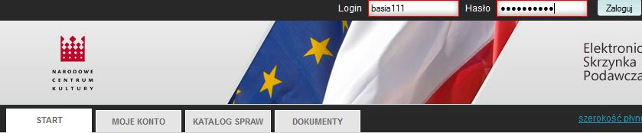

(rys. 7)

2. Po zalogowaniu naciśnij przycisk „Złóż wniosek” , zakładkę umieszczoną w lewym menu (rys.8).

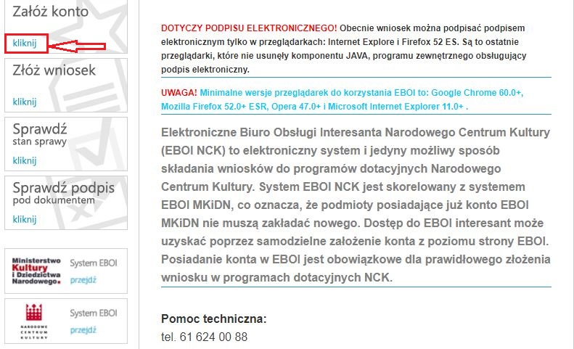
(rys. 8)
(rys.8)

3. Następnie kliknij przycisk „Wnioski” oraz przycisk „Wypełnij e-formularz” (rys. 9).

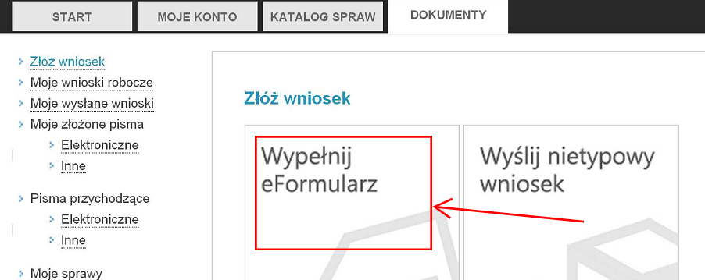

(rys. 9)

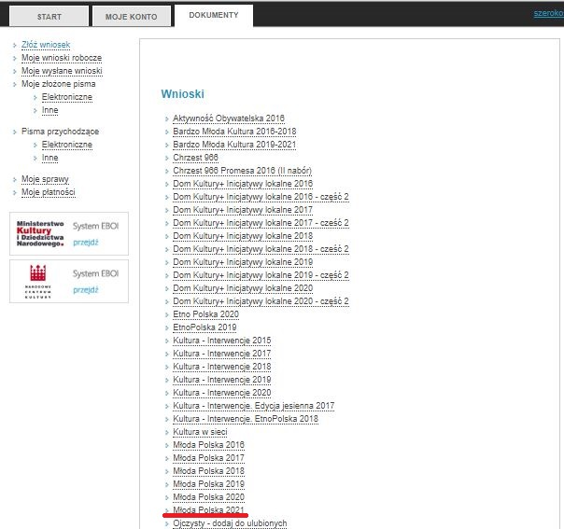
4. Po kliknięciu pola Wypełnij e-formularz pojawi się lista dostępnych wniosków w ramach Programów NCK. Następnie należy wybrać wniosek Młoda Polska 2021 (rys. 10).

(rys. 10)

UWAGA! Jedynym, obowiązującym w konkursie o stypendia, formularzem Elektronicznej Aplikacji, jest formularz aktywny w zakładce: Złóż wniosek/Wnioski. Wypełnienie i przesłanie Elektronicznej Aplikacji poprzez aktualizację Elektronicznej Aplikacji złożonej w poprzednich naborach stanowi błąd formalny.
5. Po wybraniu Elektronicznej Aplikacji pojawi się okno za pomocą którego możesz nadać jej nazwę i zapisać wersję roboczą wniosku (rys. 11). Pomoże Ci to w późniejszym znalezieniu konkretnej aplikacji wśród innych przygotowywanych aplikacji (nazwa powinna być krótka, hasłowa).
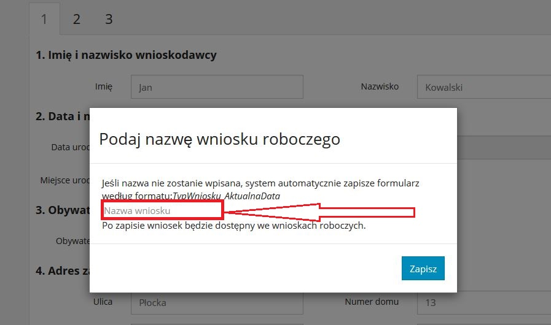
(rys. 11)
Po wpisaniu nazwy kliknij „Zapisz”.
W przypadku kliknięcia polecenia „Zapisz” bez nadania własnej nazwy, system EBOI automatycznie wygeneruje jej nazwę wg wzoru: „NCK – Młoda Polska 2021 data utworzenia, godzina utworzenia”.

Klikając „Zapisz” Elektroniczna Aplikacja zapisuje się w menu Dokumenty, w zakładce Moje wnioski robocze (szczegółowe informacje o zakładce Moje wnioski robocze znajdują się w opisie Kroku nr 4. Wypełnij Elektroniczną Aplikację, w punkcie nr 9).

Po kliknięciu „Zapisz” otworzy się pusty formularz Elektronicznej Aplikacji.

Krok 4. Wypełnij Elektroniczną Aplikację
1. Szczegółowe informacje na temat wypełniania poszczególnych pól Elektronicznej Aplikacji zawiera Załącznik nr 3. do Ogłoszenia o konkursie wniosek wzorcowy. Poniższe punkty instrukcji dotyczą kwestii technicznych wypełniania Elektronicznej Aplikacji.
2. Elektroniczna Aplikacja składa się z 3 stron. Numer aktualnej strony formularza (strona, którą w danym czasie uzupełnia Wnioskodawca) zaznaczona jest na górze ekranu jaśniejszą ramką, względem innych numerów stron (rys. 12).
Czerwonym kolorem oznaczone zostały te pola, których wypełnienie jest obligatoryjne (rys. 12)
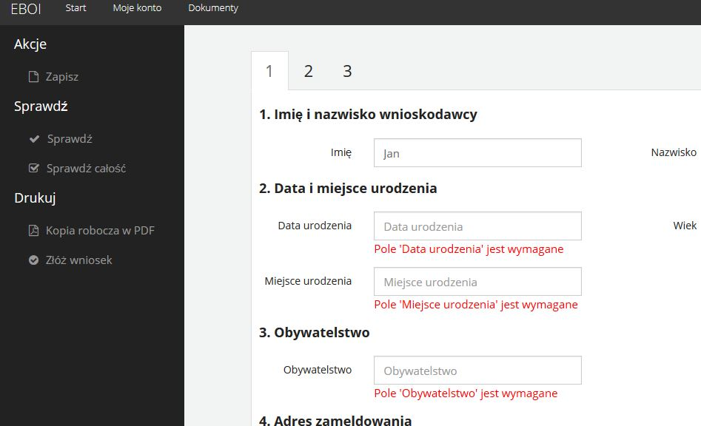

(rys. 12)

3. W przypadku niewypełnienia przez Wnioskodawcę pola/pól oznaczonych czerwonym kolorem, który oznacza, że wypełnienie tych pól jest wymagane, system poinformuje o tym Wnioskodawcę w momencie przejścia na kolejną stronę Elektronicznej Aplikacji (rys. 13). W takiej sytuacji należy kliknąć przycisk „OK” i kontynuować wypełnianie Elektronicznej Aplikacji, przed złożeniem Elektronicznej Aplikacji należy uzupełnić wszystkie brakujące pola.

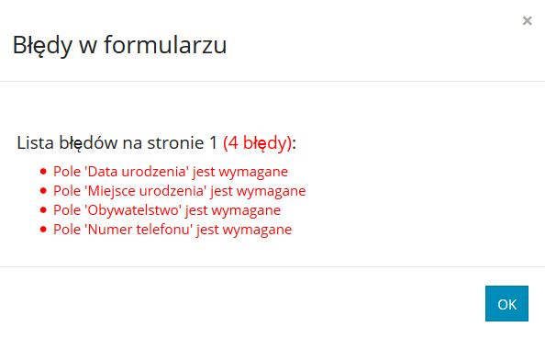
(rys. 13)

4. Aby przejść na kolejną stronę Elektronicznej Aplikacji należy kliknąć przycisk „Następna” (rys. 14). Aby wrócić do poprzedniej strony, należy kliknąć „Poprzednia”. Istnieje możliwość wypełniania formularza w dowolnej kolejności.
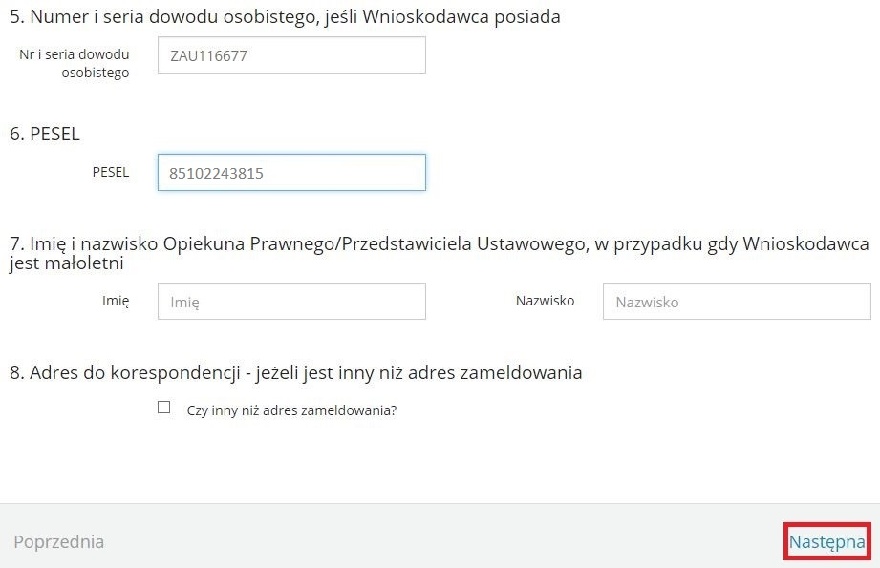
(rys. 14)

5. System EBOI umożliwia edycję Twojej Elektronicznej Aplikacji oraz jej wydruk, a także zapisanie jej na dysku komputera jako plik PDF (rys. 15).
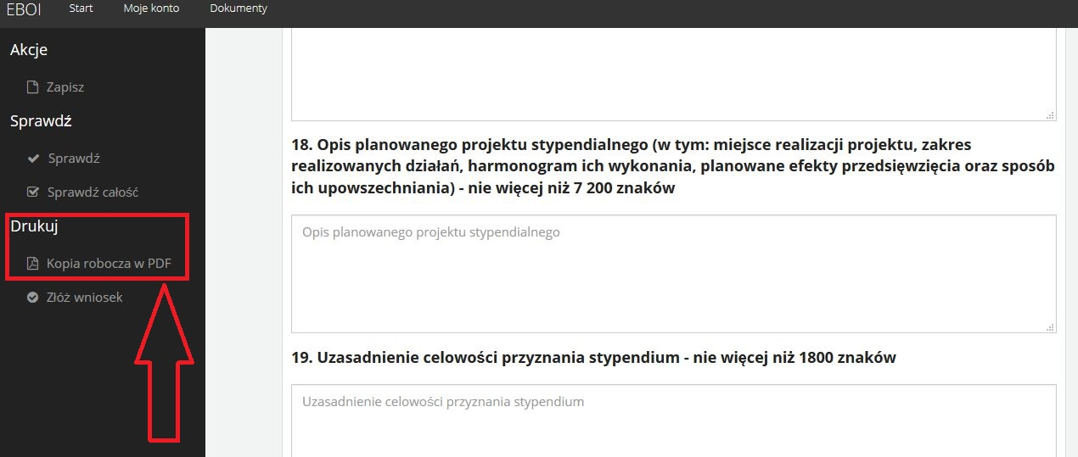
(rys. 15)

6. Wypełnianie Elektronicznej Aplikacji można prowadzić etapami. Więcej informacji na ten temat znajduje się w punkcie 9 „Kopia robocza Elektronicznej Aplikacji – tworzenie i zarządzanie kopiami roboczymi”.
7. W większości pytań otwartych zastosowano ograniczenie liczby wpisywanych znaków. Informacja o ograniczeniu znajduje się w poleceniu (rys. 16).
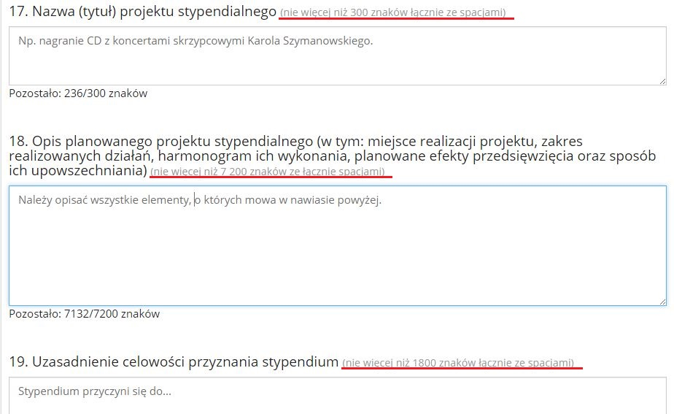
(rys. 16)

(rys. 16)

8. Wypełnianie tabel
W Elektronicznej Aplikacji znajdują się tabele do uzupełnienia. W przypadku, kiedy chcesz dodać więcej pozycji niż pozwala na to standardowy widok tabeli kliknij przycisk „Dodaj”. Jeśli chcesz usunąć nowo dodany wiersz kliknij ikonę kosz (rys. 17).

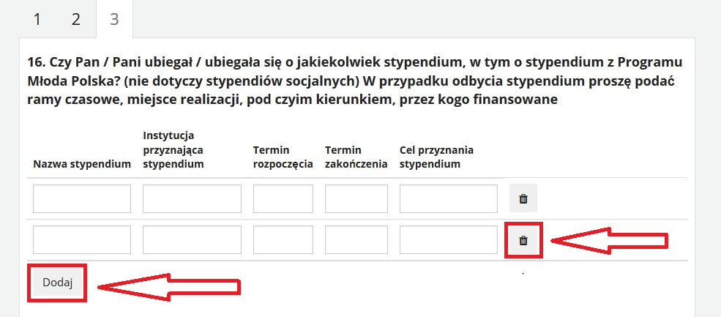

(rys. 17)

8a. Załączniki

W celu dodania załącznika, należy kliknąć w kartę „Dodaj załącznik” i wybrać konkretny plik. Wybrane załączniki będą wyświetlone na samym dole. (rys. 17a)

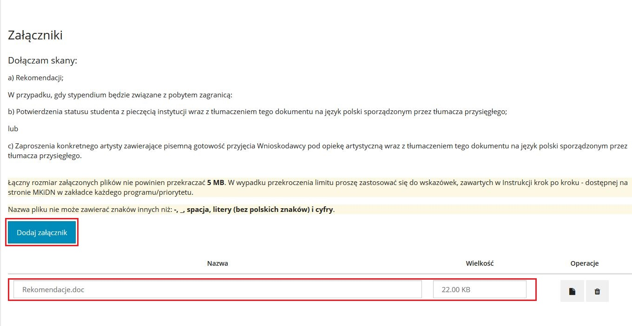
(rys. 17a)

9. Kopia robocza Elektronicznej Aplikacji– tworzenie i zarządzanie kopiami roboczymi
Kopia robocza Elektronicznej Aplikacji tworzy się automatycznie w momencie utworzenia Elektronicznej Aplikacji (patrz: Krok 3. Wybierz Elektroniczną Aplikację rys. 11).

Wszystkie wprowadzone zmiany w Elektronicznej Aplikacji podczas wypełniania zapisywane są automatycznie, średnio co 5 minut przez system EBOI.
Przycisk „Zapisz” w lewym menu Elektronicznej Aplikacji umożliwia zapisanie jej przez użytkownika (rys. 18). Chcąc przerwać wypełnianie Elektronicznej Aplikacji, dla pewności, że wszystkie zmiany zostały zapisane należy kliknąć przycisk „Zapisz”.
Robocza wersja Elektronicznej Aplikacji pozostaje dokumentem roboczym aż do momentu, w którym klikniesz przycisk „Złóż wniosek” i ostatecznie ją złożysz w systemie EBOI (więcej: Krok 6 A/B Złóż aplikację).

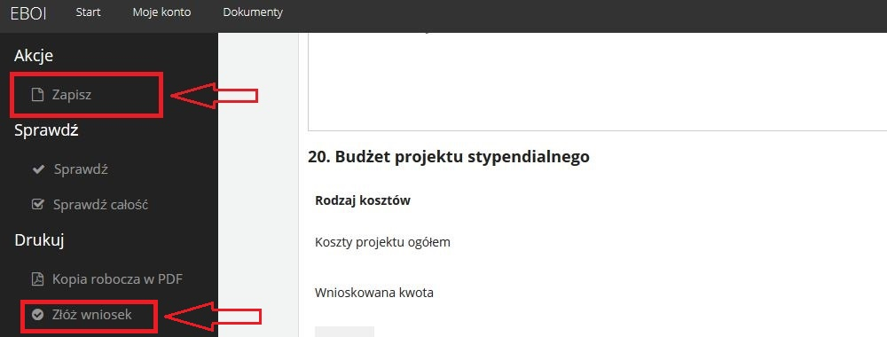
(rys. 18)

- Elektroniczna Aplikacja, która została zapisana, jest kopią roboczą, którą możesz edytować. Znajdziesz ją w menu Dokumenty. Menu Dokumenty dostępne jest z serwisu EBOI (rys. 19).
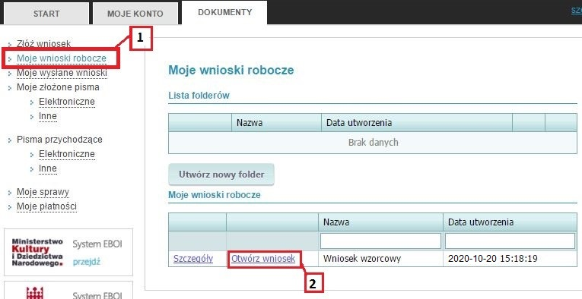

(rys. 23)

(rys. 19)
b) W menu Dokumenty należy wybrać zakładkę Moje wnioski robocze (rys. 19 oznaczenie 1), umieszczoną po lewej stronie. Aby otworzyć zapisaną kopię roboczą Elektronicznej Aplikacji, należy kliknąć przycisk „Otwórz wniosek” (rys. 19 oznaczenie 2).

c) Zakładka Moje wnioski robocze daje możliwość zarządzania kopiami roboczymi Elektronicznych Aplikacji przez kliknięcie „Szczegóły” (rys. 20), gdzie jest możliwość np. usunięcia danej wersji roboczej lub utworzenia jej kopii (rys. 20a), która następnie pojawi się w zakładce Moje wnioski robocze (rys. 21).
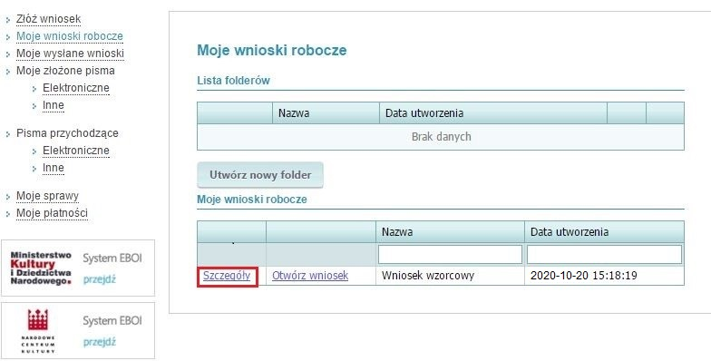

(rys. 20)

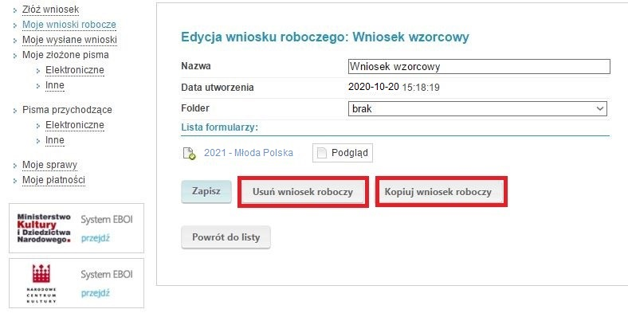 (rys. 20a)

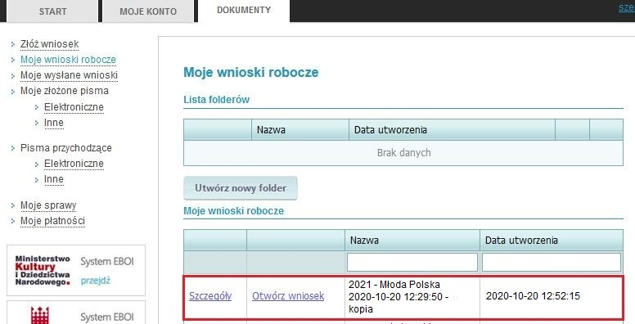

(rys. 21)

Krok 5. Sprawdź czy Elektroniczna Aplikacja została w całości wypełniona
W formularzu Elektronicznej Aplikacji w lewym menu znajdują się przyciski „Sprawdź” – dotyczy sprawdzania czy wypełniona została dana strona Elektronicznej Aplikacji i „Sprawdź całość” – do sprawdzenia całego formularza Elektronicznej Aplikacji (rys. 22).
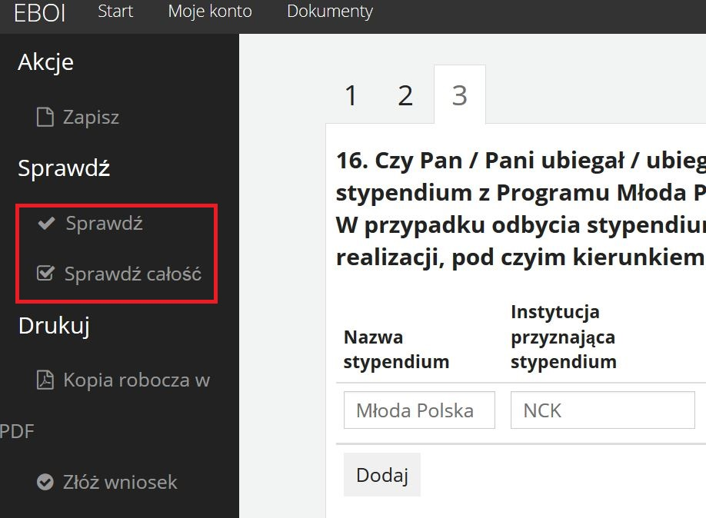

(rys. 22)
)

UWAGA! System sprawdza jedynie, czy wymagane pola zostały wypełnione. System nie sprawdza Elektronicznej Aplikacji pod względem formalnym – nie analizuje wpisywanych treści.
UWAGA! Sprawdź, czy dane zawarte w oświadczeniach są prawdziwe !
Przypominamy, że umyślne wprowadzenie w błąd w celu osiągnięcia korzyści majątkowej poprzez doprowadzenie innej osoby, w tym przypadku funkcjonariuszy publicznych do niekorzystnego rozporządzenia mieniem Skarbu Państwa może stanowić przestępstwo oszustwa (art. 286 § 1 kk) zagrożone karą pozbawienia wolności od 6 miesięcy do lat 8. W grę wchodzi tu również ewentualna odpowiedzialność z art. 232 § 1 kk i 297 §1 kk.

3. Złożenie Elektronicznej Aplikacji

A. Jeśli nie dysponujesz kwalifikowanym podpisem elektronicznym:

Krok 6/A. Złóż aplikację

a) W formularzu Elektronicznej Aplikacji w menu po lewej stronie kliknij „Złóż wniosek”
(rys. 23), jeżeli masz pewność, że w Elektronicznej Aplikacji nie ma błędów.

Jeśli Elektroniczna Aplikacja zawiera błędy pojawi się taki sam komunikat jak pokazany w opisie Krok 4 Wypełnij Elektroniczną Aplikację w punkcie 3 (rys. 13).

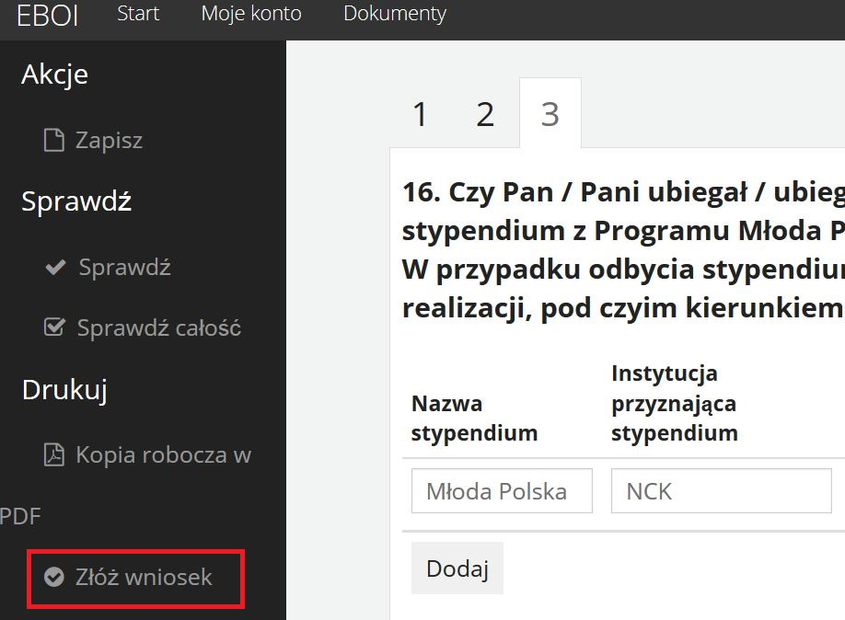

(rys. 23)

b) Po kliknięciu „Złóż wniosek” pojawi się podgląd całej wypełnionej Elektronicznej Aplikacji (rys. 24) wraz z komunikatem: Upewnij się, że wprowadzone dane są poprawne i kliknij przycisk „Złóż wniosek” oraz dwoma przyciskami „Złóż wniosek”, „Powrót”.
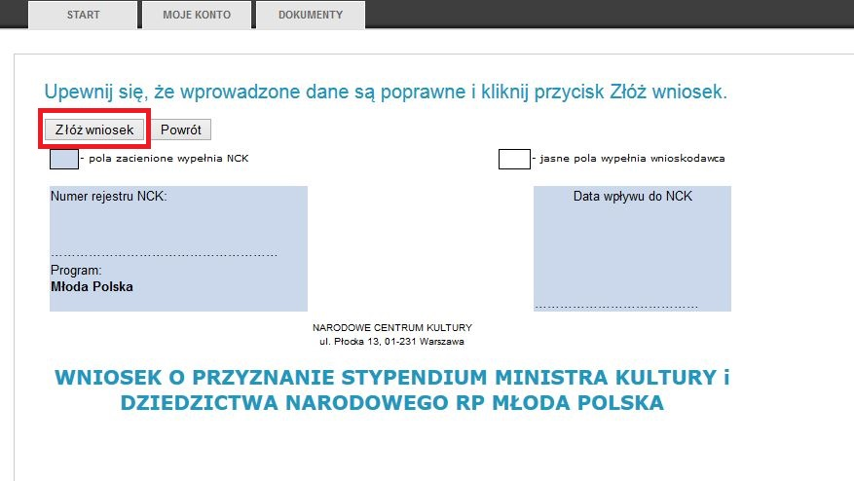

(rys. 24)

Jeśli chcesz nanieść zmiany w formularzu Elektronicznej Aplikacji kliknij „Powrót”, jeśli chcesz złożyć Elektroniczną Aplikację kliknij „Złóż Wniosek”.
c) Po kliknięciu „Złóż wniosek” pojawi się okno wysyłania Elektronicznej Aplikacji.
Kliknij opcję „Wyślij” (rys. 25).
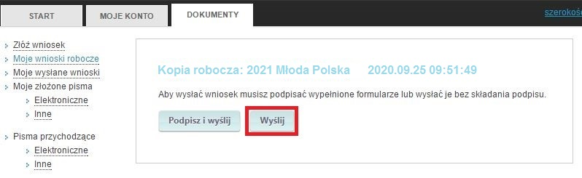
(rys. 25)

d) Po kliknięciu „Wyślij” pojawi się komunikat informujący o wysłaniu Elektronicznej Aplikacji (rys. 26).
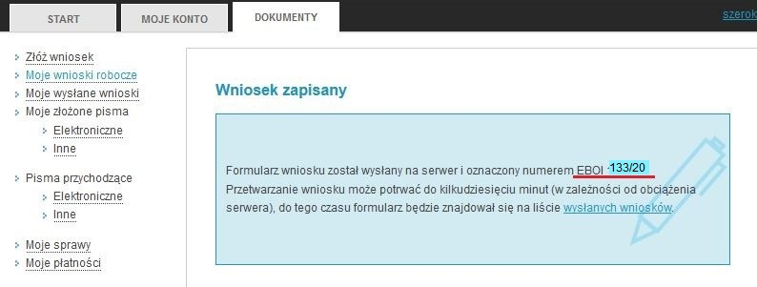

(rys. 26)

W chwili złożenia Elektronicznej Aplikacji zostaje jej nadany numer EBOI. Jeśli chcesz sprawdzić jakim numerem EBOI została oznaczona Twoja Elektroniczna Aplikacja, wejdź w zakładkę Moje złożone pisma – Elektroniczne.

e) Po wysłaniu Elektroniczna Aplikacja powinna być dostępna w menu Dokumenty, w zakładce Moje złożone pisma – Elektroniczne (rys. 27).
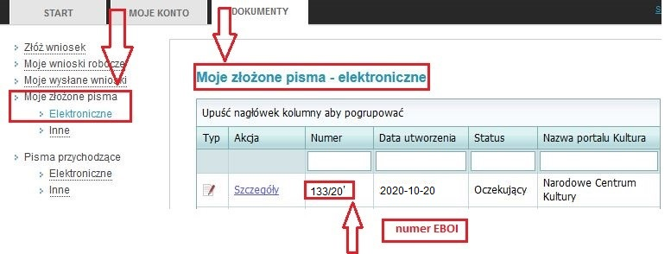

(rys. 27)

UWAGA! Przez okres niezbędny do przetworzenia Elektronicznej Aplikacji przez system EBOI, dane wniosku mogą nie być dostępne w zakładce Moje złożone pisma – Elektroniczne. Informacje o tym, czy dana Elektroniczna Aplikacja oczekuje wciąż na przyjęcie przez system są dostępne w zakładce Moje wysłane wnioski (rys. 28). W przypadku, gdy Elektroniczna Aplikacja pozostaje widoczna w tej zakładce przez okres dłuższy niż 2 godziny należy postępować zgodnie z instrukcją zawartą w komunikacie, stale widocznym w widoku zakładki.

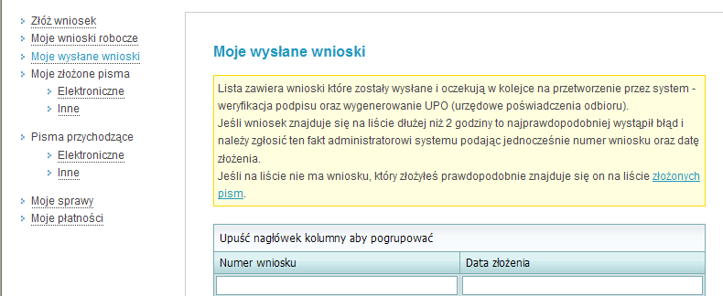
(rys. 28)

Krok 7/A. Wydrukuj potwierdzenie złożenia wniosku i podpisz je
1. Aby pobrać Potwierdzenie złożenia wniosku należy wejść w Dokumenty, następnie w Moje złożone pisma-Elektroniczne, wybrać wysłaną Elektroniczną Aplikację, a następnie kliknąć „Szczegóły” (rys. 29).

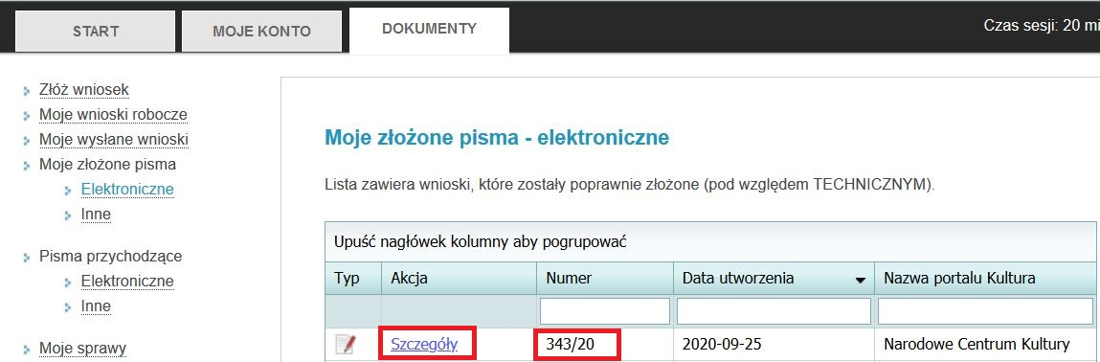
(rys. 29)

2. Po wejściu w szczegóły złożonej Elektronicznej Aplikacji należy kliknąć polecenie Pobierz Potwierdzenie złożenia wniosku (rys. 30).
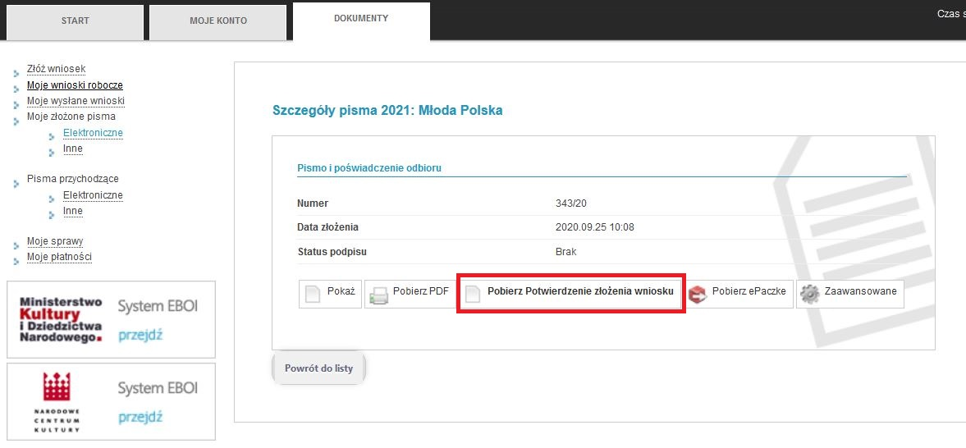
(rys. 30)

UWAGA! Wydruk Potwierdzenia powinien być oparty na ostatecznej wersji złożonej Elektronicznej Aplikacji, opatrzonej tym samym numerem EBOI.
(rys. 36)

3. Po kliknięciu polecenia Pobierz potwierdzenie złożenia wniosku otworzy się plik PDF zawierający Potwierdzenie złożenia aplikacji (fragment Potwierdzenia przedstawia rys. 31).
Wzór Potwierdzenia złożenia wniosku zawiera załącznik nr 4 do Ogłoszenia o konkursie.
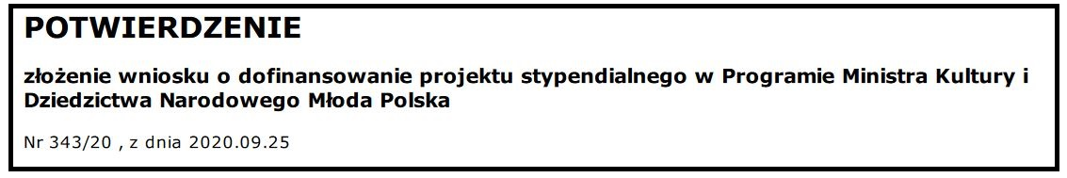
(rys. 31)

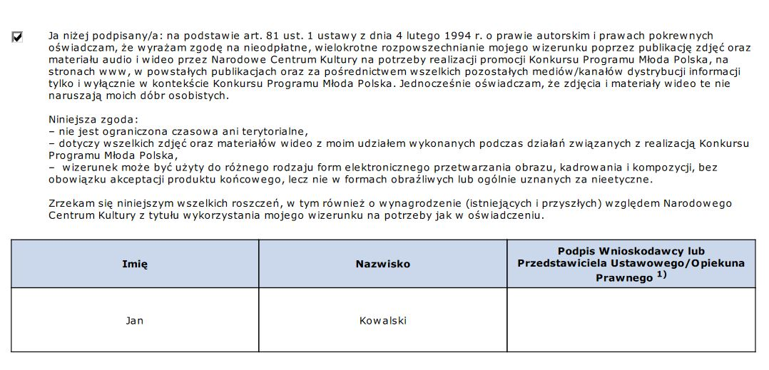
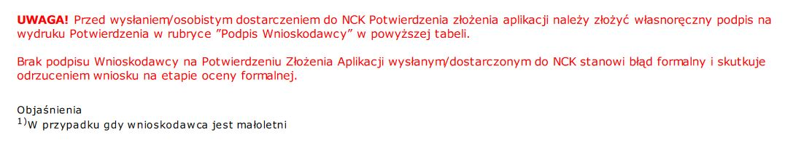
(rys. 31a)
(rys. 37)

4. Dokument Potwierdzenie złożenia wniosku należy wydrukować i własnoręcznie podpisać. Miejsce, w którym należy złożyć odręczny podpis Wnioskodawcy i, w przypadku gdy Wnioskodawca jest małoletni, także Przedstawiciela Ustawowego/Opiekuna Prawnego na papierowym wydruku Potwierdzenia złożenia wniosku przedstawia rys. 31a oraz załącznik nr 4 do Ogłoszenia o konkursie.

8/A Wyślij pocztą bądź dostarcz osobiście Potwierdzenie złożenia wniosku oraz inne wymagane dokumenty
Aby dokończyć proces składania Elektronicznej Aplikacji należy wysłać pocztą bądź dostarczyć osobiście: minimum dwie rekomendacje, nośnik elektroniczny (zawierający portfolio przygotowane zgodnie z wytycznymi opisanymi w § 12 Regulaminu), w przypadku ubiegania się o stypendium na studia/rezydencje zagraniczne – oryginał dokumentu przyjęcia na studia/rezydencje i oryginał tłumaczenia przysięgłego na język polski na adres:
Narodowe Centrum Kultury
Program Młoda Polska
ul. Płocka 13, 01-231 Warszawa

Krok 9/A. Sprawdź Potwierdzenie złożenia wniosku oraz czy wymagane dokumenty wpłynęły do NCK
W menu Dokumenty zakładce Moje złożone pisma – Elektroniczne znajduje się tabela
z listą złożonych aplikacji za pośrednictwem systemu EBOI. Jeżeli w kolumnie „status” zostanie wprowadzona zmiana wartości z Oczekujący na Dokumenty Wpłynęły (rys. 29) oznacza to, że Potwierdzenie (oraz Elektroniczna Aplikacja, której dotyczy), nośnik elektroniczny oraz inne wymagane dokumenty dotarły do NCK. Status ten oznacza jedynie potwierdzenie wpływu dokumentów do NCK, jednakże nie świadczy o kompletności i poprawności złożonych dokumentów w konkursie.
UWAGA! Ze względu na dużą liczbę wniosków okres potrzebny na wygenerowanie komunikatu „Dokumenty wpłynęły” może wynieść nawet od 2 do 3 tygodni. W przypadku, gdy po upłynięciu 3 tygodni od dnia przesłania dokumentów status wciąż określony jest jako Oczekujący, należy skontaktować się z pracownikiem NCK (dane kontaktowe znajdują się w zakładce Stypendia/Programy/Młoda Polska, a także w Ogłoszeniu o konkursie).
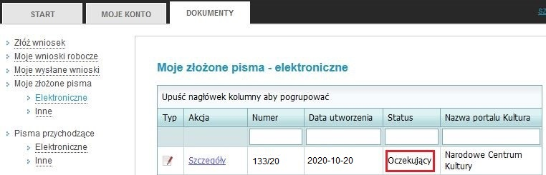
(rys. 39)

(rys. 32)

B. Jeśli dysponujesz kwalifikowanym podpisem elektronicznym:
Masz możliwość wyboru jednego z 2 równorzędnych trybów przesłania Elektronicznej Aplikacji: bez użycia podpisu elektronicznego (tryb A – patrz wyżej) lub z użyciem kwalifikowanego podpisu elektronicznego (tryb B – patrz niżej).
UWAGA! Po dokonaniu wyboru należy konsekwentnie stosować wybrany tryb przesyłania Elektronicznej Aplikacji.
UWAGA! Do poprawnego działania funkcji podpisu elektronicznego niezbędne jest posiadanie zainstalowanego apletu Java, który można pobrać ze strony http://www.java.com/pl/download/.

Krok 6/B. Złóż aplikację
Złóż aplikację, jeżeli masz pewność, że w Elektronicznej Aplikacji nie ma żadnych błędów
(rys. 13). W chwili złożenia Elektronicznej Aplikacji zostaje jej nadany numer EBOI i zamyka się możliwość jej edycji i korekty (aby dokończyć proces składania Elektronicznej Aplikacji należy ją podpisać – Krok 7/B).

Krok 7/B. Podpisz Elektroniczną Aplikację kwalifikowanym podpisem elektronicznym.
- Po kliknięciu przycisku „Złóż wniosek” (rys. 24) kliknij przycisk „Podpisz i wyślij” (rys. 33).
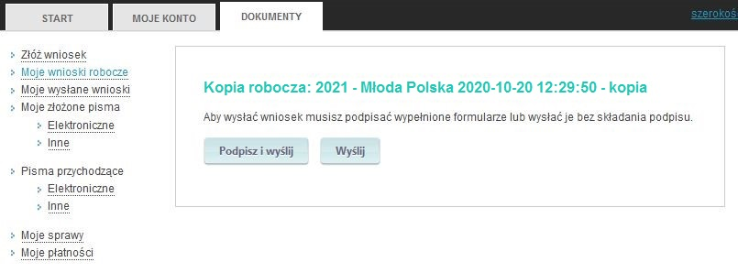

(rys. 40)

(rys.33)

2. W momencie kliknięcia „Podpisz i wyślij” zostanie uruchomiony aplet Java, który pozwoli podpisać,
a następnie wysłać Elektroniczną Aplikację (rys. 33a) przy użyciu przeglądarek Google Chrome 60.0+, Mozilla Firefox w wersji 52.0+ ESR, Opera 47.0+, Microsoft Internet Explorer 11.0+.
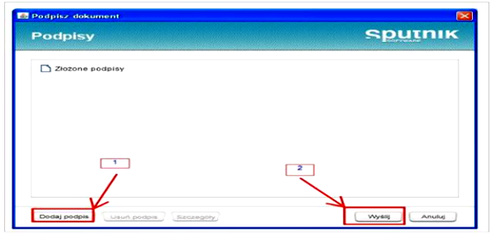

(rys. 33a)

3. Po wysłaniu Elektroniczna Aplikacja powinna być dostępna w menu Dokumenty, w zakładce Moje złożone pisma – Elektroniczne.
UWAGA! Przez okres niezbędny do przetworzenia Elektronicznej Aplikacji przez system EBOI, dane Elektronicznej Aplikacji mogą nie być dostępne w zakładce Moje złożone pisma – Elektroniczne. Informacje o tym, czy Elektroniczna Aplikacja oczekuje wciąż na przyjęcie przez system są dostępne w zakładce Moje wysłane wnioski. W przypadku, gdy Elektroniczna Aplikacja pozostaje widoczna w tej zakładce przez okres dłuższy niż 2 godziny należy postępować zgodnie z instrukcją zawartą w komunikacie, stale widocznym w widoku zakładki.

Krok 8/B. Wyślij pocztą bądź dostarcz osobiście wymagane dokumenty

Aby dokończyć proces składania Elektronicznej Aplikacji należy wysłać w systemie EBOI albo pocztą tradycyjną bądź dostarczyć osobiście: minimum dwie rekomendacje, w przypadku ubiegania się o stypendium na studia/rezydencje zagraniczne – oryginał dokumentu przyjęcia na studia/rezydencje i oryginał tłumaczenia przysięgłego na język polski a nośnik elektroniczny (zawierający portfolio przygotowane zgodnie z wytycznymi opisanymi w § 12 Regulaminu) pocztą tradycyjną na adres:
Narodowe Centrum Kultury
Program Młoda Polska
ul. Płocka 13, 01-231 Warszawa

Krok 9/B. Sprawdź czy wymagane dokumenty wpłynęły do NCK
Sprawdź w zakładce Moje złożone pisma – Elektroniczne (rys. 32) czy wysłane dokumenty dotarły do NCK. Zmiana statusu z Oczekujący na Dokumenty Wpłynęły oznacza, że rekomendacje, nośnik, oraz w przypadku ubiegania się o stypendium na studia/rezydencje zagraniczne – oryginał dokumentu przyjęcia na studia/rezydencje i oryginał tłumaczenia przysięgłego na język polski, dotarły do NCK. Status ten oznacza jedynie potwierdzenie wpływu dokumentu do NCK, jednakże nie świadczy o kompletności i poprawności złożonych dokumentów w konkursie.

UWAGA! Ze względu na dużą liczbę wniosków okres potrzebny na wygenerowanie komunikatu „Dokumenty wpłynęły” może wynieść nawet od 2 do 3 tygodni. W przypadku, gdy po upłynięciu 3 tygodni od dnia przesłania dokumentów status wciąż określony jest jako Oczekujący, należy skontaktować się z pracownikiem NCK (dane kontaktowe znajdują się w zakładce Stypendia/Programy/Młoda Polska, a także w Ogłoszeniu o konkursie).

Część II

Aktualizacja Elektronicznej Aplikacji

UWAGA!! Nie ma możliwości aktualizacji Elektronicznej Aplikacji, w sytuacji gdy Wnioskodawca używający podpisu elektronicznego, zweryfikowanego przy pomocy kwalifikowanego certyfikatu, wypełnił i wysłał Elektroniczną Aplikację poprzez system EBOI.

UWAGA! Aktualizacji Elektronicznej Aplikacji można dokonać tylko i wyłącznie w trakcie trwania naboru, po złożeniu Elektronicznej Aplikacji (rys. 23, 26), ale przed wysłaniem, bądź osobistym dostarczeniem do NCK Potwierdzenia złożenia wniosku, rekomendacji, a w przypadku ubiegania się o stypendium na studia /rezydencje zagraniczne, oryginału dokumentu przyjęcia na studia/rezydencje i oryginału tłumaczenia przysięgłego na język polski oraz nośnika elektronicznego (Krok 8/A).

1. W przypadku konieczności poprawienia złożonej Elektronicznej Aplikacji przed terminem zakończenia naboru należy skorzystać z opcji Szczegóły w menu Moje złożone pisma – Elektroniczne
i uruchomić funkcję „Aktualizuj” (rys. 34).
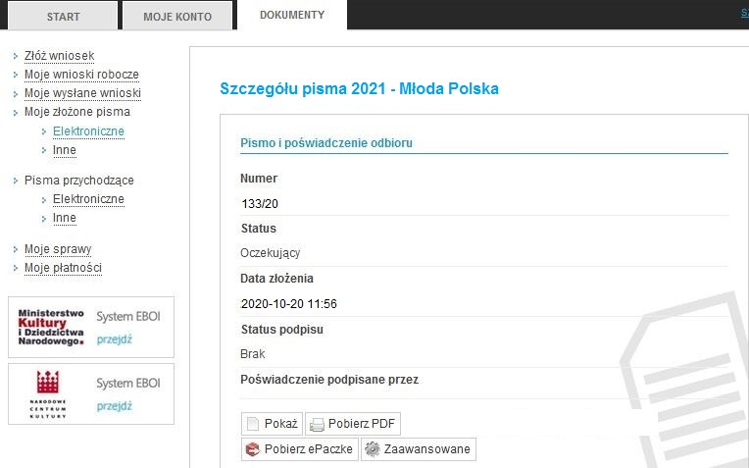

(rys. 43)

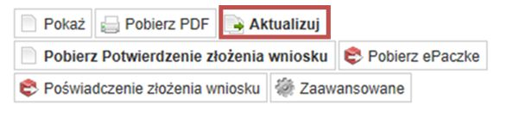

(rys. 34)

- Kliknięcie „Aktualizuj” otwiera menu Edycja wniosku roboczego (rys. 35), gdzie z Listy dostępnych formularzy należy kliknąć nazwę złożonej Elektronicznej Aplikacji i dalej postępować tak, jak przy wysyłaniu wcześniej złożonej Elektronicznej Aplikacji. Wysłana, zaktualizowana Elektroniczna Aplikacja otrzyma ten sam numer EBOI uzupełniony o zwiększoną cyfrę stojącą przy symbolu (A), oznaczającą numer aktualizacji: np. 694/20/A1 (ew. każdy kolejny numer aktualizacji – A2, A3, A4 itd.).

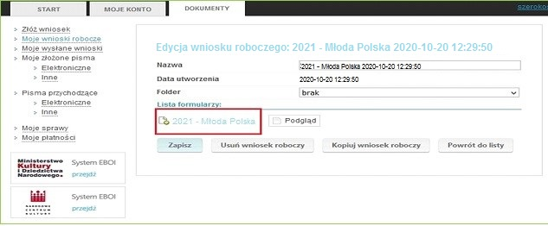

(rys. 35)

- Następnie należy wykonać polecenia opisane w punktach: Krok 7/A oraz Krok 8/A.
W przypadku trudności natury technicznej (zakładanie konta, praca nad Elektroniczną Aplikacją , składanie Elektronicznej Aplikacji), pomoc można uzyskać:
tel. 61 624 00 88 w godzinach 8-16
pomoc@nowoczesnyurzad.pl

Uprzejmie prosimy, aby nie odkładać złożenia Elektronicznej Aplikacji na ostatnie dni trwania naboru, gdyż może to spowodować trudności w terminowym złożeniu wniosku.

Część III

Sprawdzanie wersji przeglądarki

Informacje o wersji używanej przeglądarki można znaleźć w poszczególnych programach metodami opisanymi poniżej:

Internet Explorer 
Krok 1
1. Po uruchomieniu programu Internet Explorer, na pasku menu znajdującym się na górze po lewej stronie należy kliknąć przycisk Pomoc (rys. 36) lub na górze po prawej stronie przycisk z niebieskim znakiem zapytania  (rys. 37).
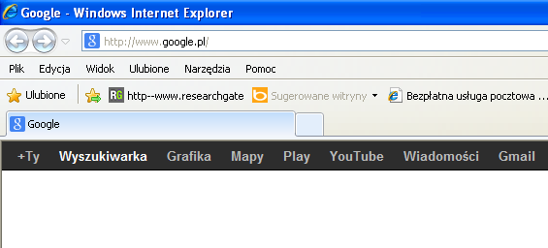
(rys. 36)

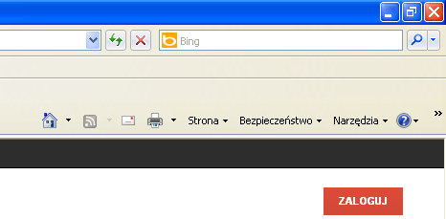
(rys. 37)
Krok 2
Następnie z listy rozwijanej wybrać pozycję Internet Explorer – informacje (rys. 38, 39).
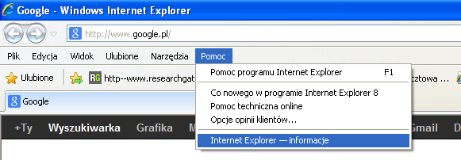
(rys. 38)
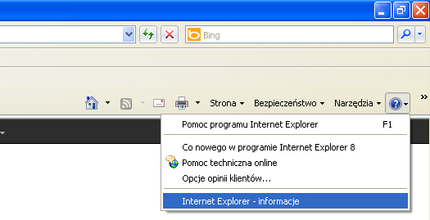
(rys. 39)

Krok 3
Pojawi się dodatkowe okno w przeglądarce zawierające informacje o programie. Pierwsza liczba w numerze oznacza aktualnie używaną wersję przeglądarki (rys. 40).
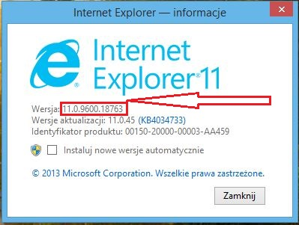
(rys. 40)

Mozilla Firefox 

Krok 1
Po uruchomieniu programu Mozilla Firefox, na pasku menu znajdującym się na górze po lewej stronie należy kliknąć przycisk Pomoc (rys. 41).
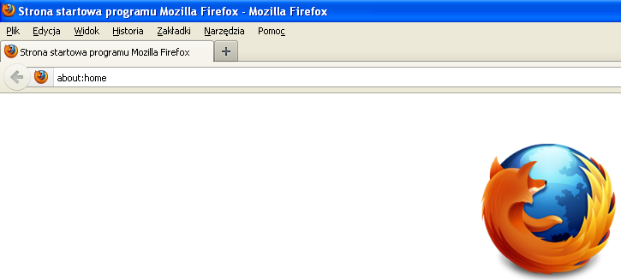
(rys. 41)

Krok 2
Następnie z listy rozwijanej wybrać pozycję O programie Firefox (rys. 42).
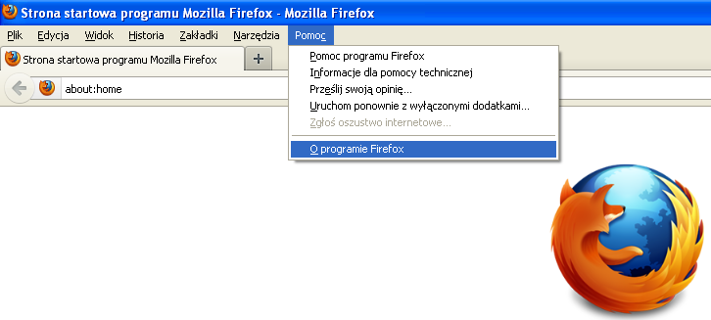
(rys. 42)

Krok 3
Pojawi się dodatkowe okno w przeglądarce zawierające informacje o programie. Pierwsza liczba w numerze oznacza aktualnie używaną wersję przeglądarki (rys. 43). 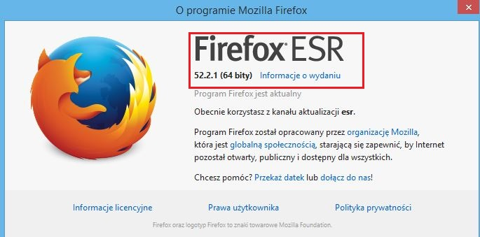
(rys. 43)

Opera 

Krok 1
Po uruchomieniu programu Opera, należy kliknąć przycisk Opera w lewym górnym rogu (rys. 44).
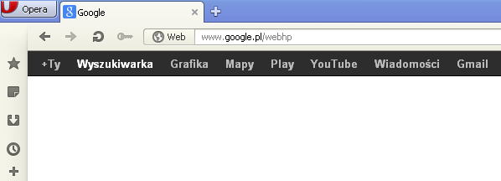

(rys. 44)

Krok 2
Następnie z menu rozwijanego wybrać pozycję Opera - informacje (rys. 45).

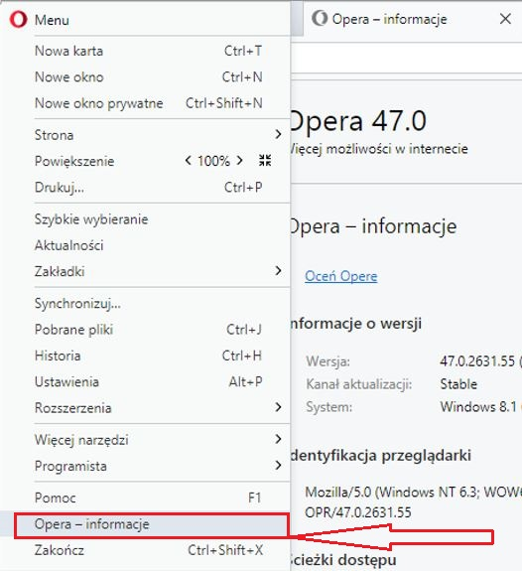
(rys. 45)

Krok 3
Pojawi się dodatkowa karta przeglądarki zawierająca informacje o programie. Pierwsza liczba w numerze oznacza aktualnie używaną wersję przeglądarki (rys. 46).
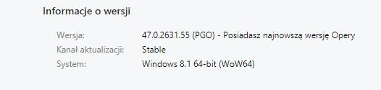
(rys. 46)

Google Chrome 

Krok 1
Po uruchomieniu programu Google Chrome, należy kliknąć przycisk w prawym górnym rogu (rys. 47).
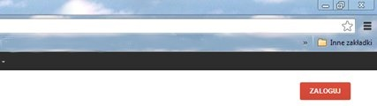
(rys. 47)

Krok 2
Następnie z listy rozwijanej wybrać pozycję Google Chrome – informacje (rys. 48).
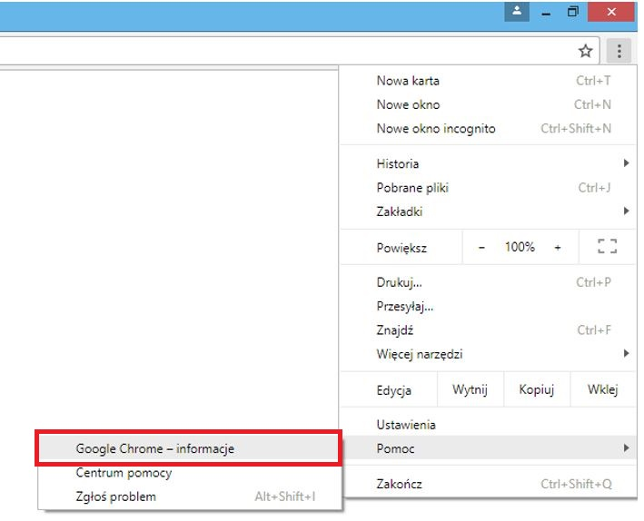
(rys. 48)

Krok 3
Pojawi się dodatkowa karta przeglądarki zawierająca informacje o programie. Pierwsza liczba w numerze oznacza aktualnie używaną wersję przeglądarki (rys. 49).
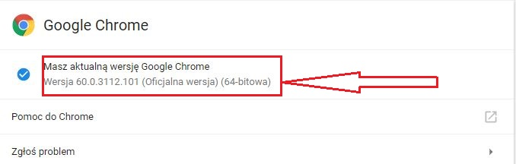
(rys. 49)

Za pośrednictwem systemu EBOI składane są elektroniczne formularze do m.in. programów grantowych NCK (Programy Ministra), w związku z tym części wspólne systemu (m.in. nazwy kart, zakładek, pola funkcyjne) noszą ogólne określenie „wniosek”. W takich przypadkach nie należy mylić tego określenia z definicją wniosku użytą w regulaminie konkursu o stypendia.
por. przypis nr 1, str.6
por. przypis nr 1, str.6
por. przypis nr 1, str.6
por. przypis nr 1, str.6
por. przypis nr 1, str.6
por. przypis nr 1, str.6
por. przypis nr 1, str.6
por. przypis nr 1, str.6
por. przypis nr 1, str.6
por. przypis nr 1, str.6

